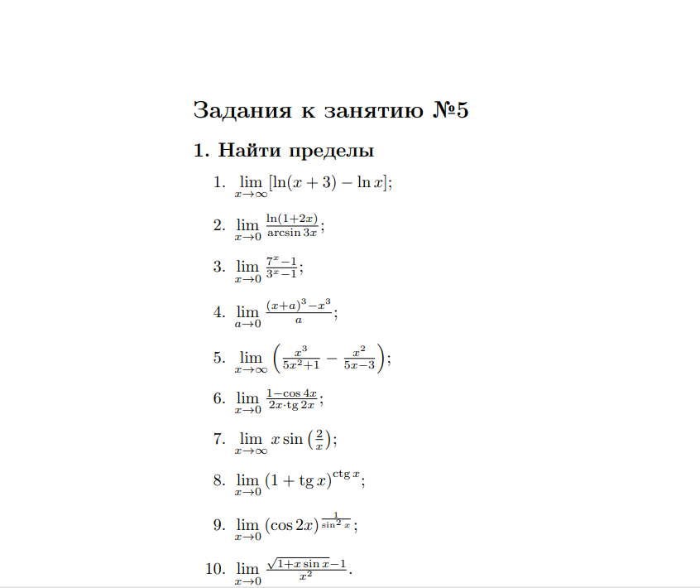

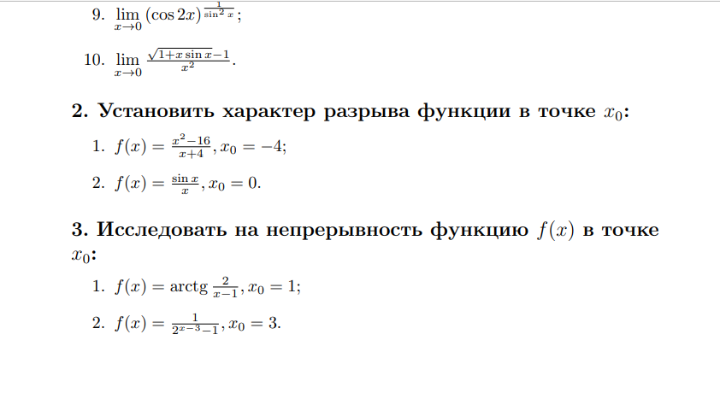

**РЕШЕНИЕ**

**1)**

**ЗАДАЧА 1**

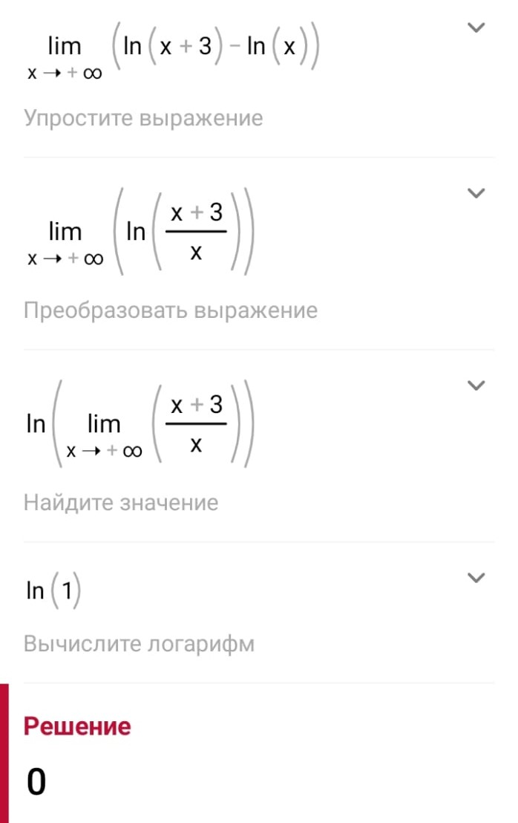

**ЗАДАЧА 2**

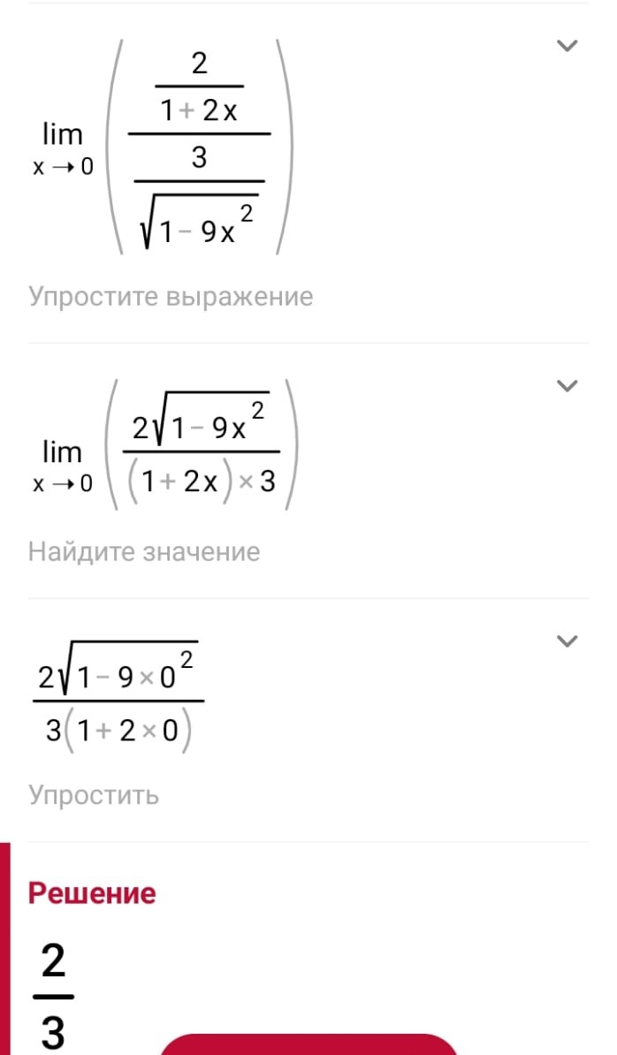

**ЗАДАЧА 3**

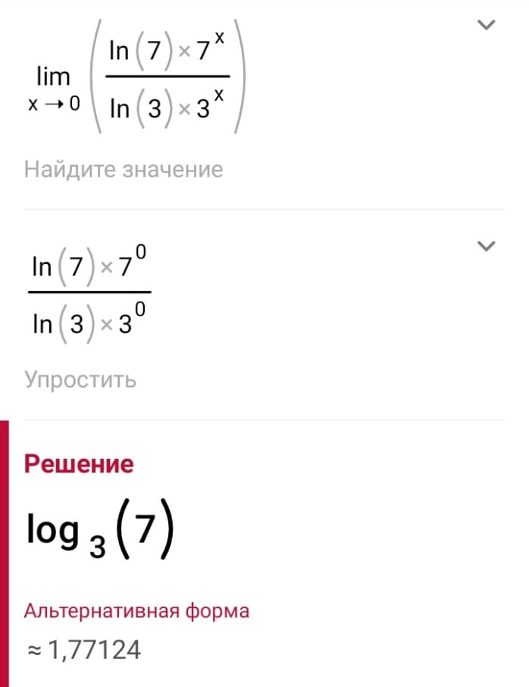

**ЗАДАЧА 4**

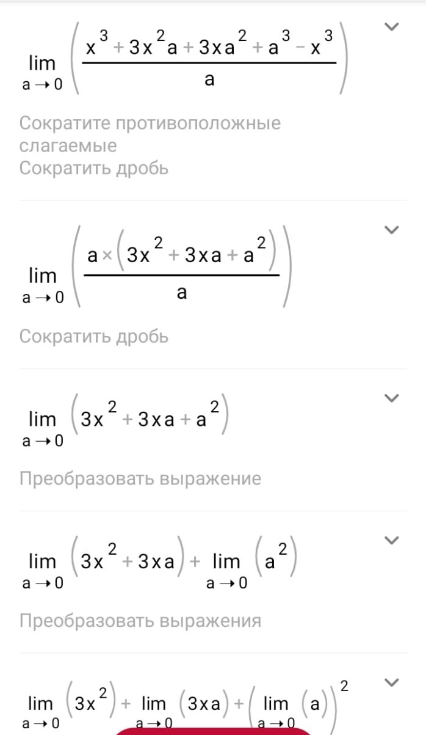

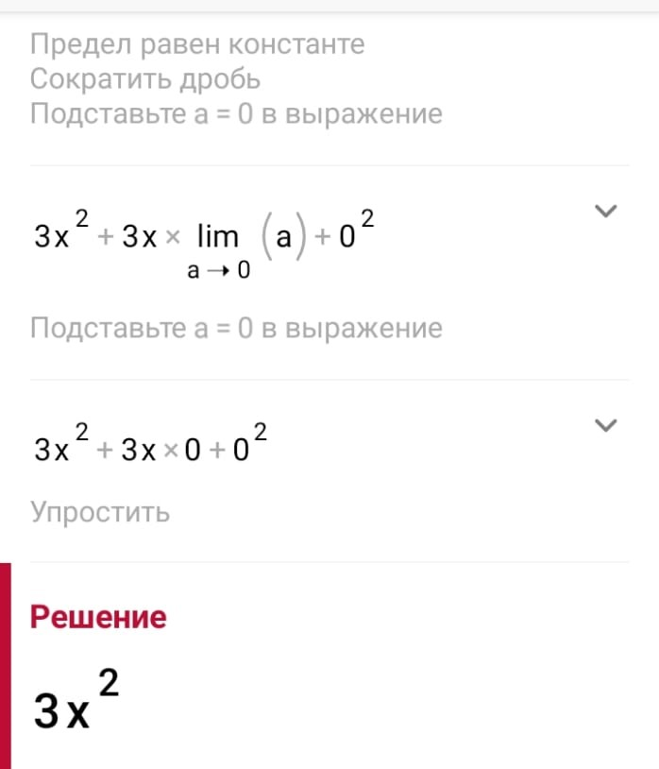

**ЗАДАЧА 5**

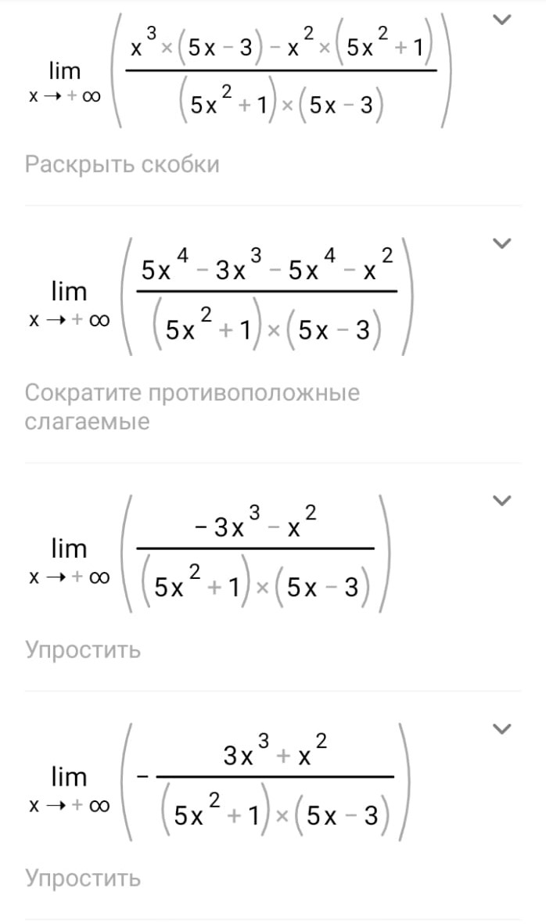

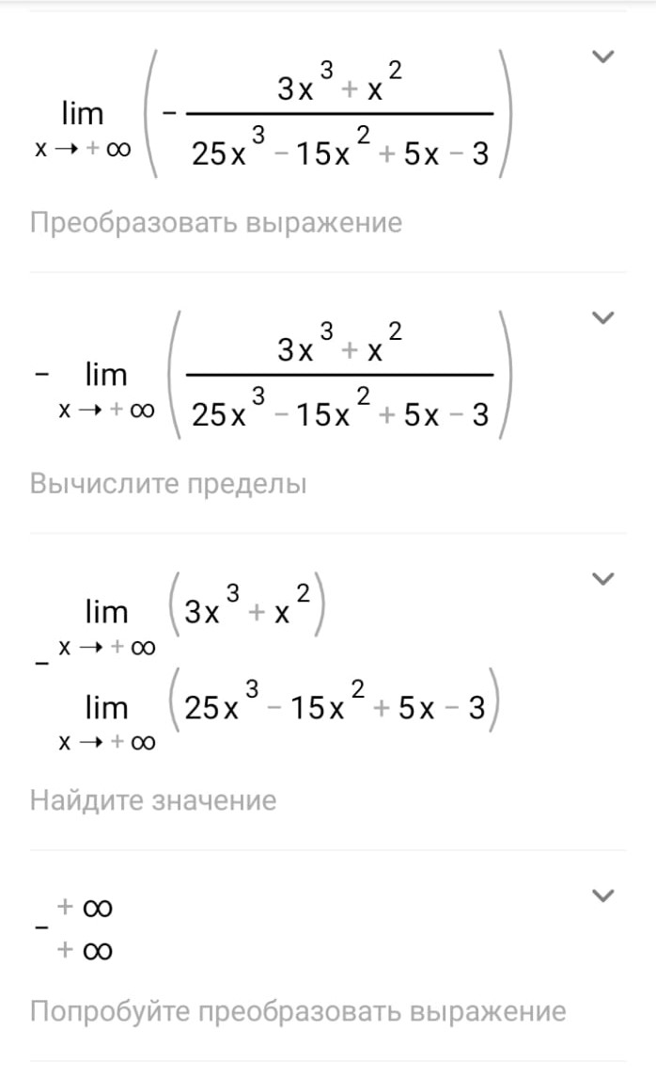

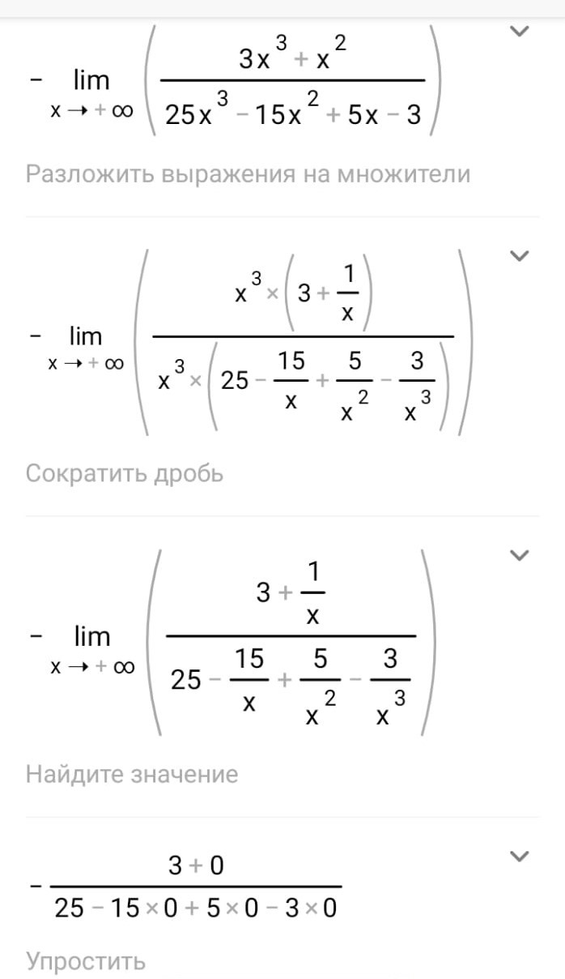

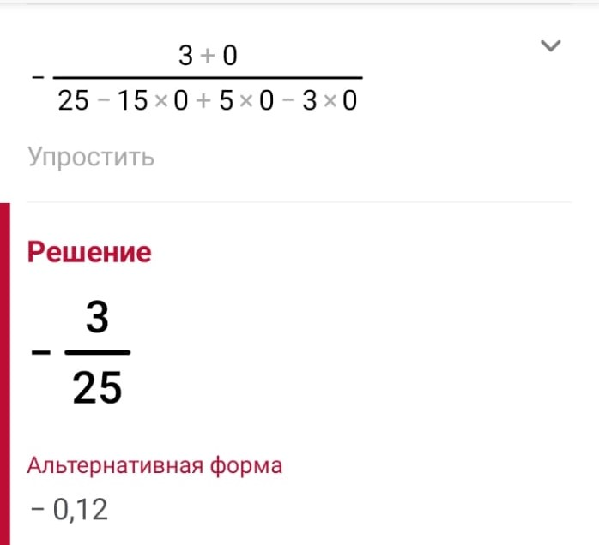

**ЗАДАЧА 6**

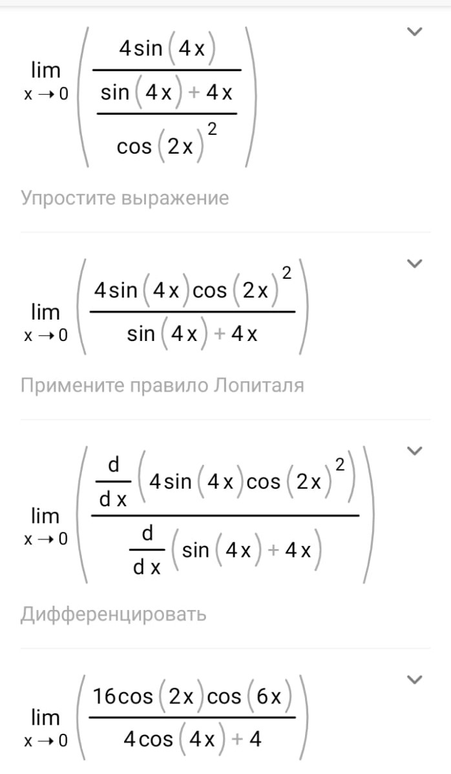

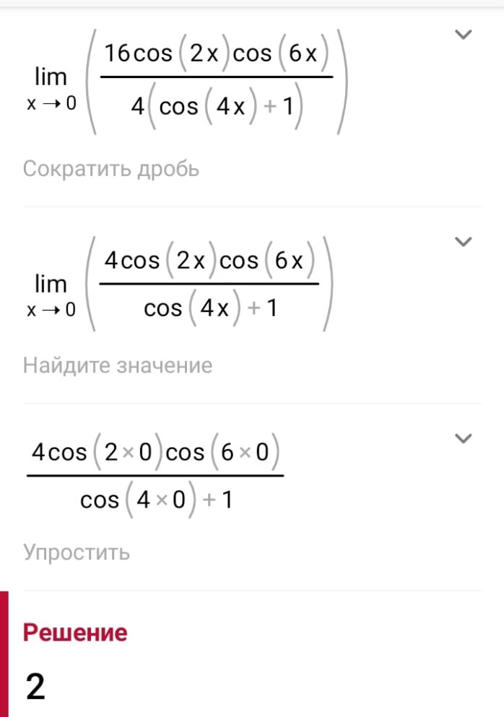

**ЗАДАЧА 7**

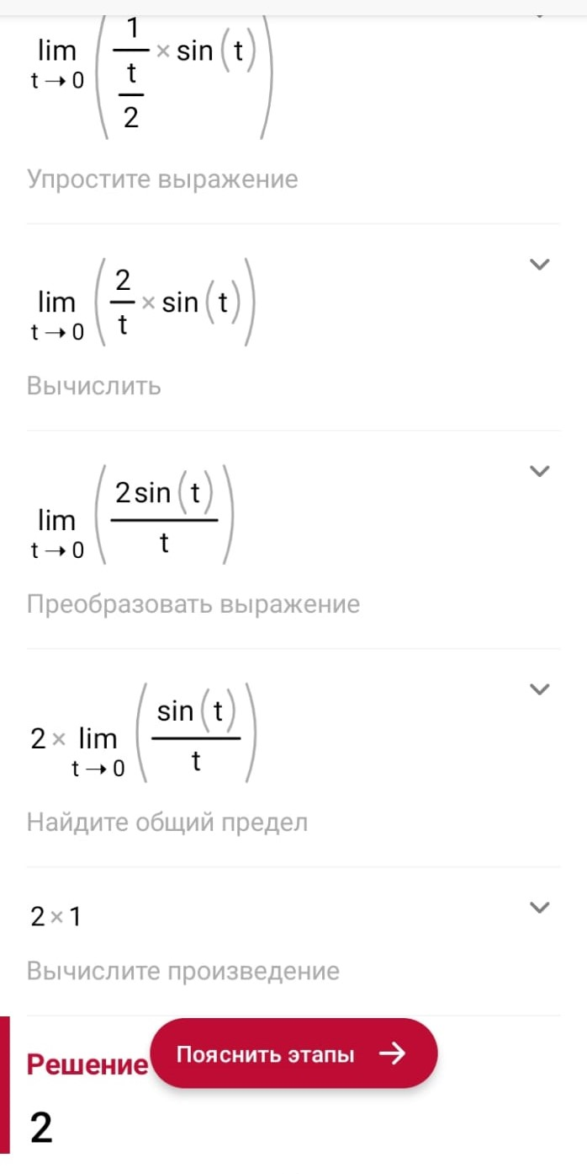

**ЗАДАЧА 8**

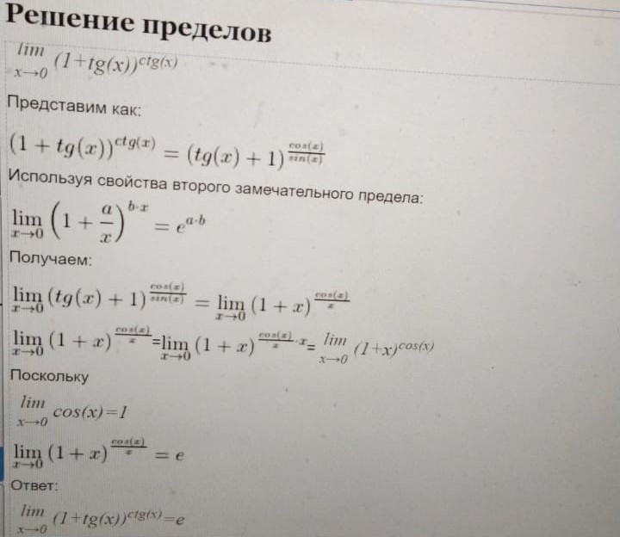

**ЗАДАЧА 9**

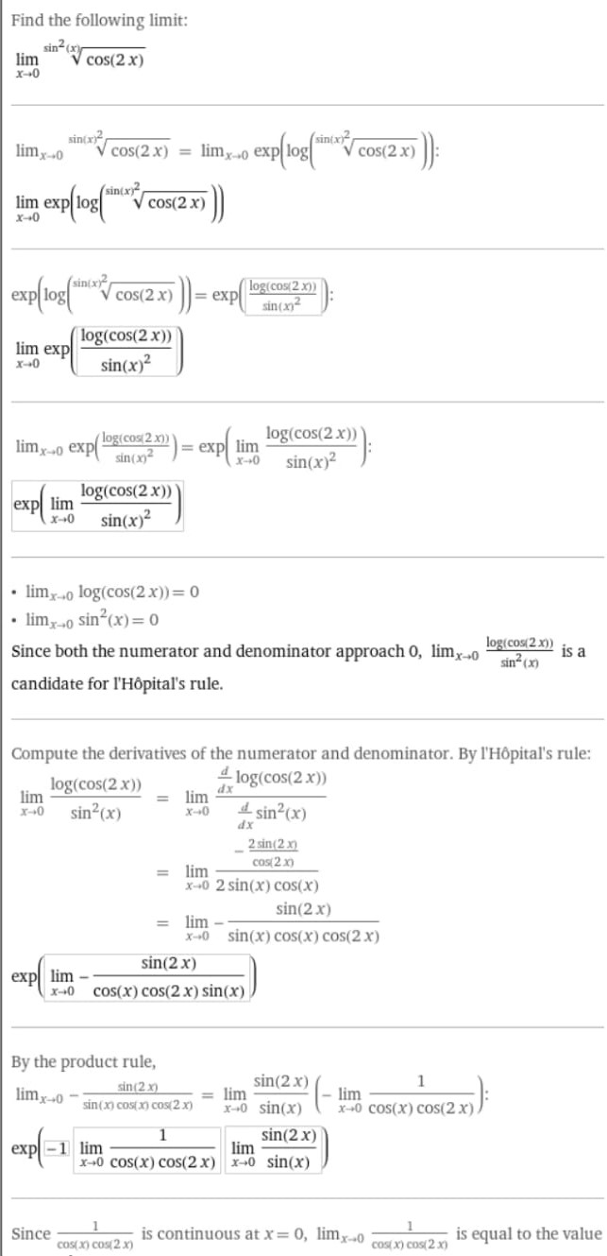

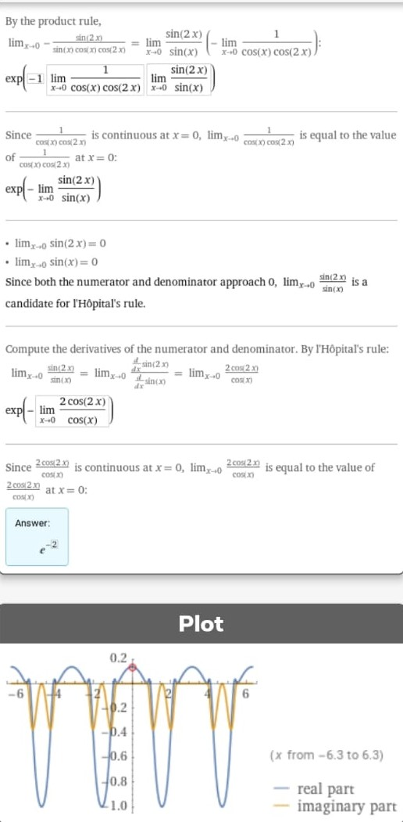

**ЗАДАЧА 10**

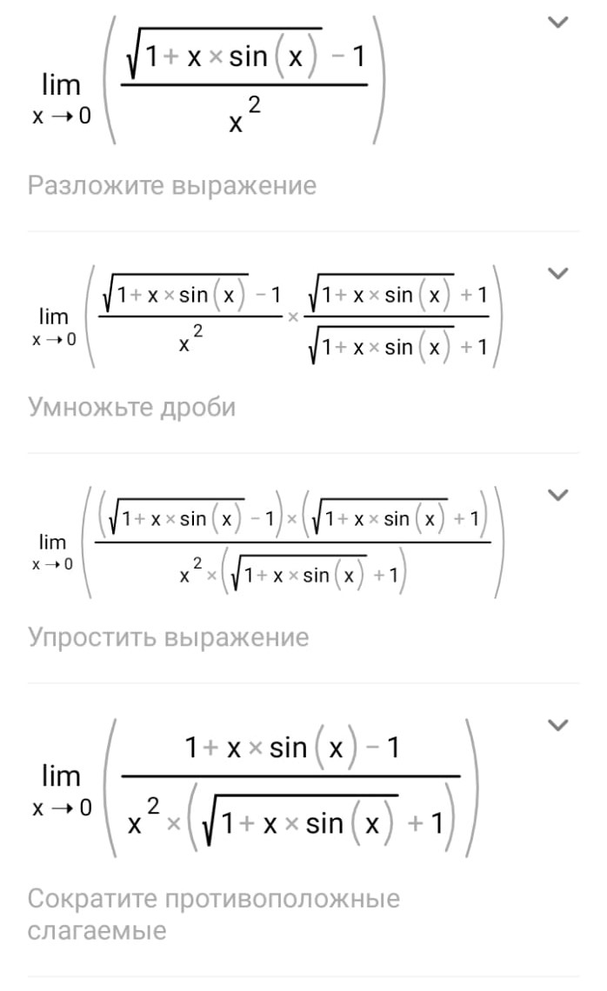

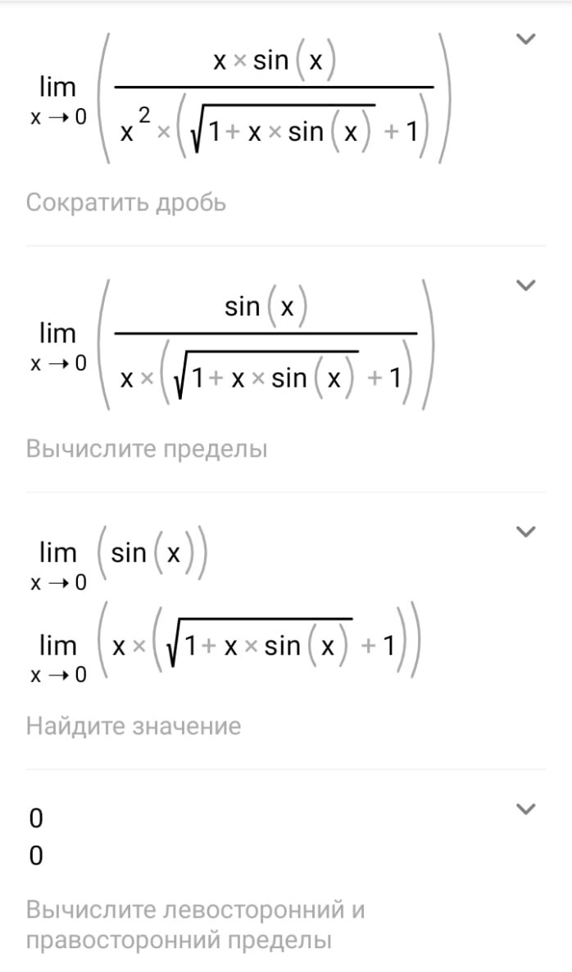

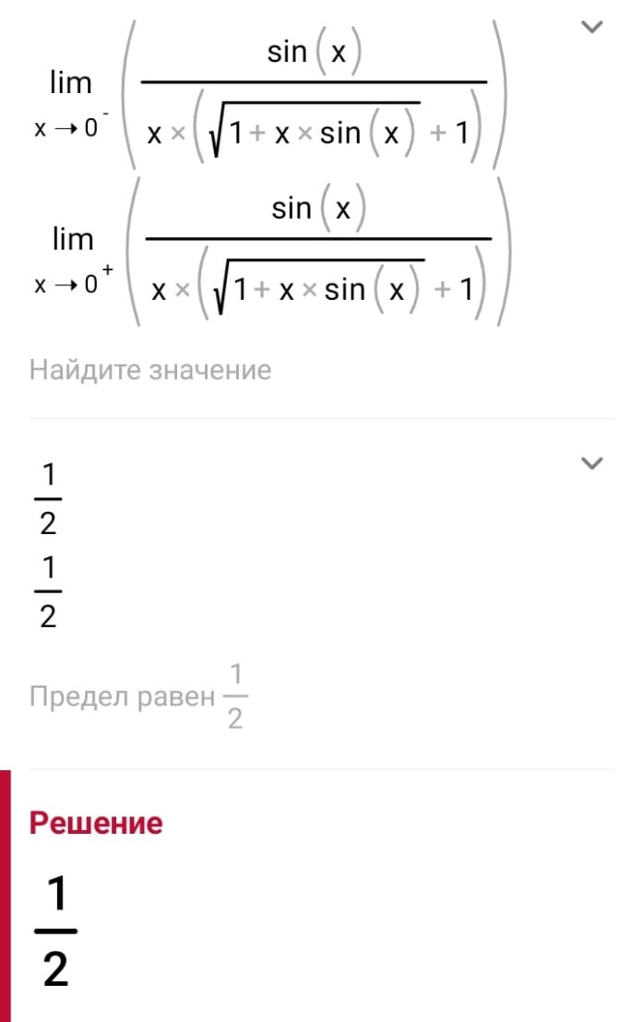

**2)**

**ЗАДАЧА 1**

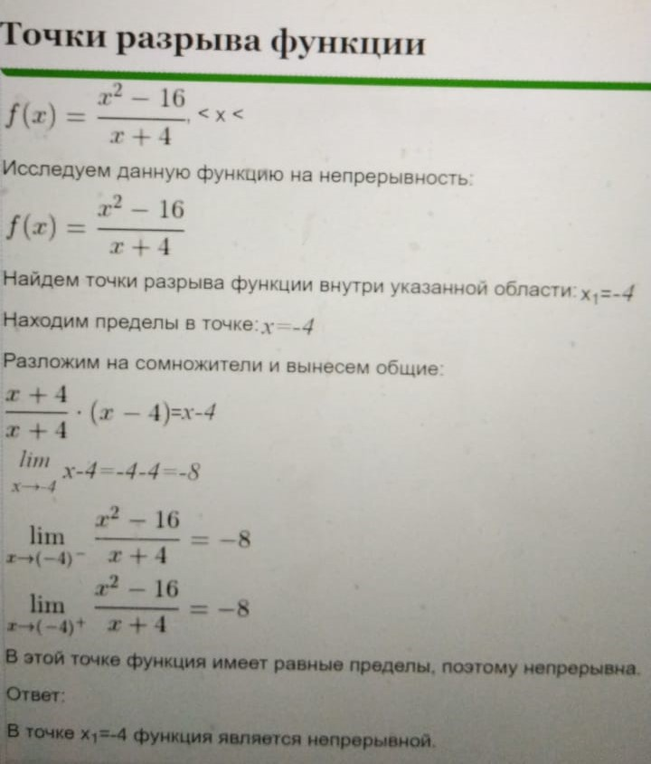

**ФУНКЦИЯ f(x) в заданной точке является непрерывной**

**ЗАДАЧА 2**

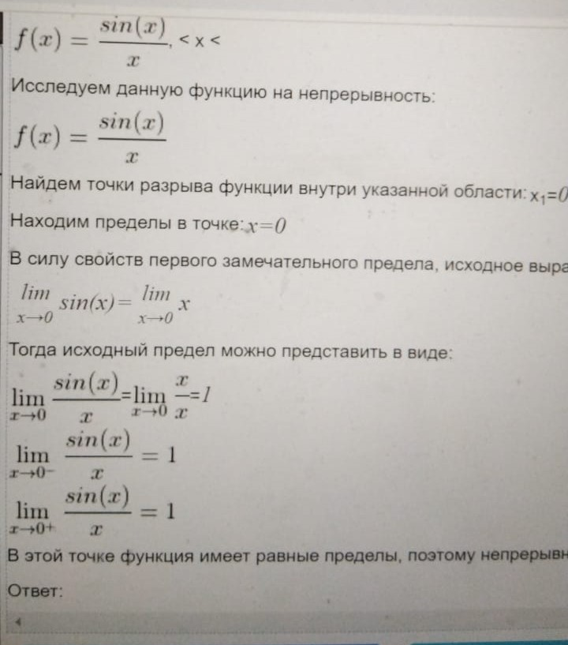

**ФУНКЦИЯ f(x) в заданной точке является непрерывной**

**3)**

**ЗАДАЧА 1**

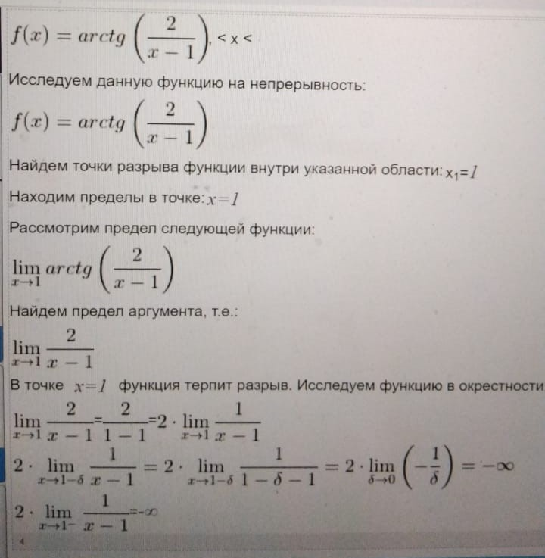

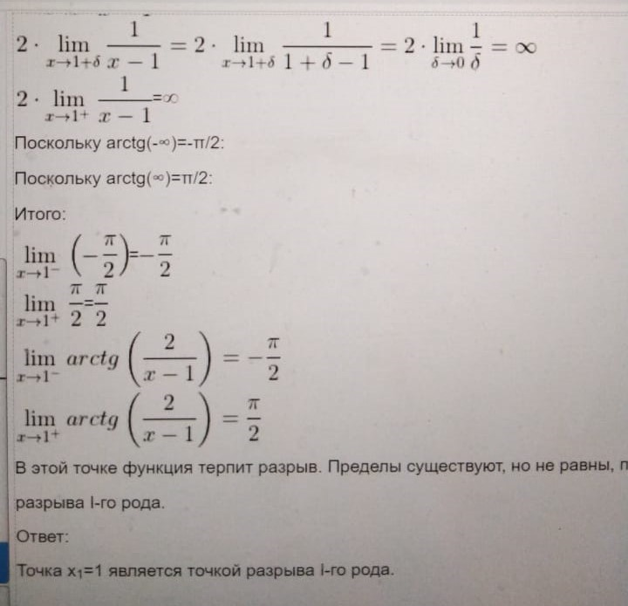

**ФУНКЦИЯ f(x) в заданной точке терпит разрыв**

**ЗАДАННАЯ ТОЧКА является точкой разрыва I-го рода**

**ЗАДАЧА 2**

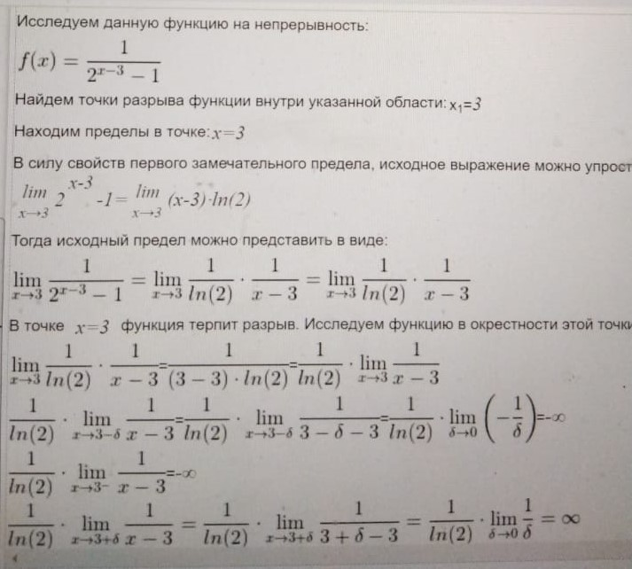

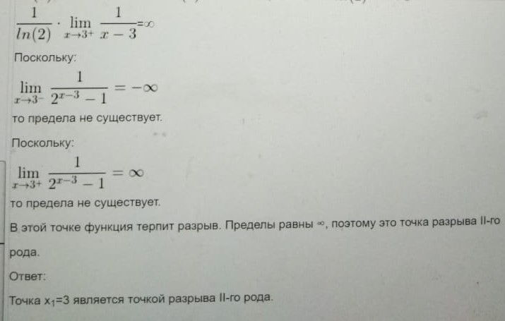

**ФУНКЦИЯ f(x) в заданной точке терпит разрыв**

**ЗАДАННАЯ ТОЧКА является точкой разрыва II-го рода**

**СПАСИБО ЗА ВНИМАНИЕ!!!**